报考人员
1. 注册 0
2. 报名操作 0
3. 下载测评通知书与测评文件 3

注册
在系统首页点击进入注册页面
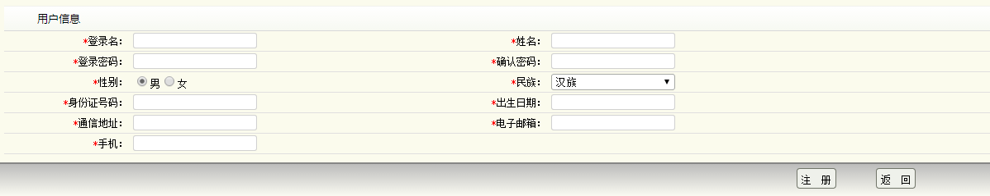
输入账号信息内容，带红色*号的栏目必须填写，填写完毕后点击“注册”即可，注册成功后会自动返回系统首页。

报名操作
1、进入系统登录主界面，进行登录。
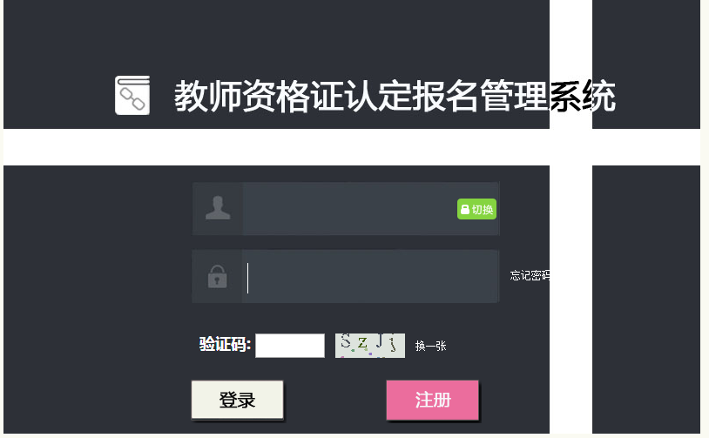

2、进入资料维护根据自身个人信息，仔细填报各个带*号的必填项。对于应届毕业生，学位可以填暂无和教师资格栏设有应届毕业生正在办理一栏；对于社会考生，需要填写相关的资格和编号。
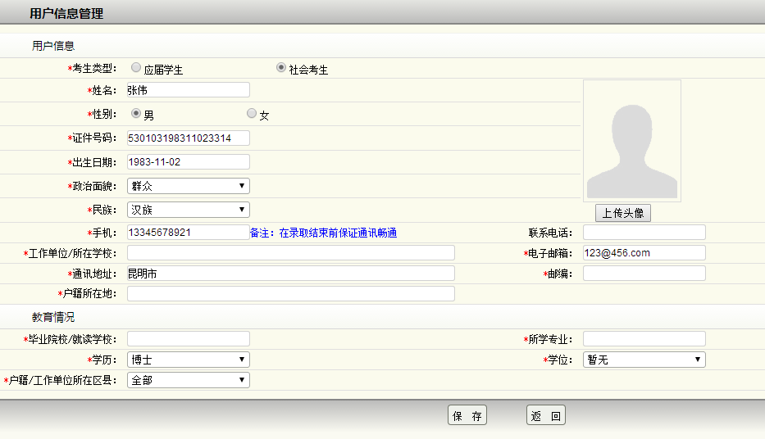
3、完善个人资料后，点击保存会自动跳转到报名管理页面 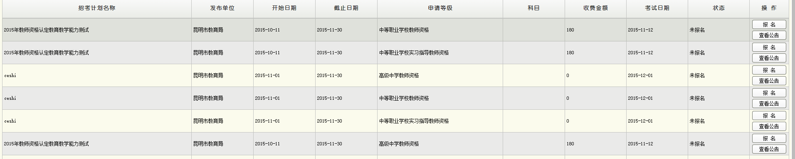
4、点击查看公告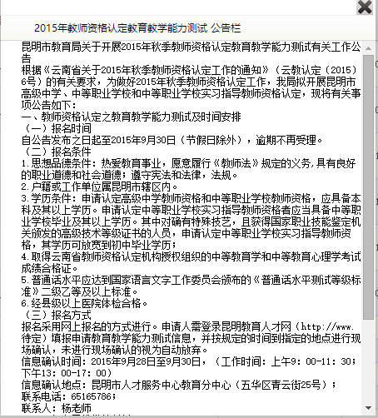
可以看见考试相关公告信息
注：请考生务必仔细核对所选教师资格等级及相应县区
5、点击报名之后，弹出报名表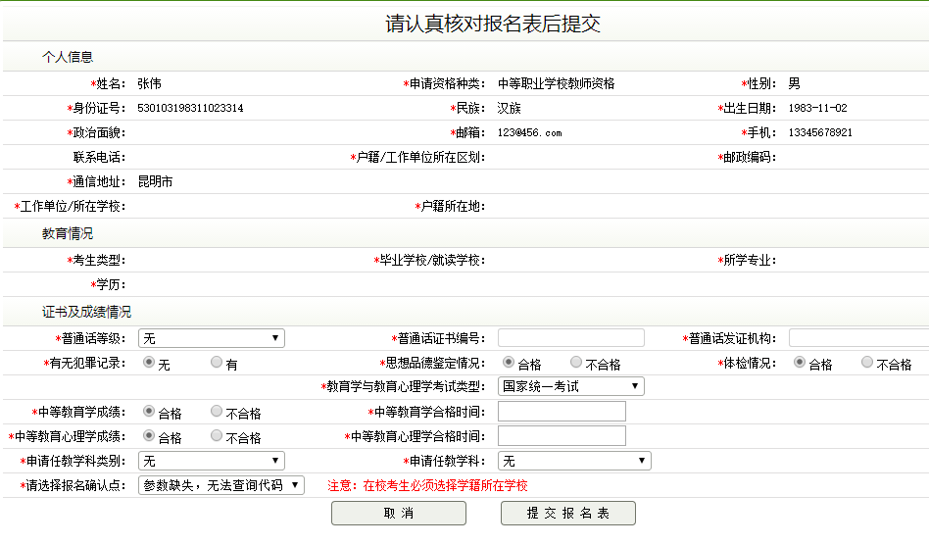
认真填写报名表所有带红色*的内容必须填写完整
填写完成后点击提交报名表，完成报名操作

下载测评通知书与测评文件
当考生通过资格审核并且缴费确认完成后，就能够分配考场与考试时间，考场与考试时间分配完成后进入面试这个阶段，登陆后就能看见下载测评通知书与下载测评文件的按钮
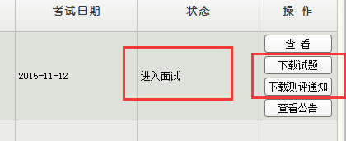
点击下载测评通知
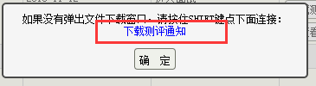
点击下载试题
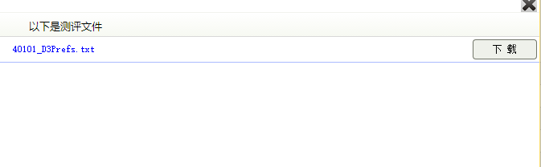
弹出下载试题列表
选择下载文件
